Proyecto de Desarrollo del Sistema de la Producción Metalmecánica y Mantenimiento Vehicular para la empresa “MetalMotors S.A” (SIP M&M)

Especificaciones Suplementarias

Versión 1.0

Historial de Revisiones

|  |  |  |  |
| --- | --- | --- | --- |
| **Fecha** | **Versión** | **Descripción** | **Autor** |
| 22/02/2017 | 1.0 | Versión como propuesta de desarrollo. | Grupo 1.   * Beltrán Daniel. * Criollo José. * Erraez Yessenia. * Vasco Elsa. |

Tabla de Contenidos

1. Introducción 4

1.1 Propósito 4

1.2 Alcance 4

1.3 Definiciones, Acrónimos, y Abreviaturas 4

1.4 Referencias 4

1.5 Descripción 4

2. Suposiciones y dependencias 5

3. Usabilidad 5

3.1 Tiempo de aprendizaje 5

3.2 Tiempo de ingreso de datos 5

3.3 Tiempo de facturación 5

3.4 Tiempo de Requisitos para ajustarse a las normas de uso común 5

4. Confiabilidad 5

4.1 Disponibilidad 5

4.2 Robustez 6

4.4 Tiempo de reparación 6

5. Funcionalidad 6

6. Compatibilidad 6

7. Restricciones de Diseño 6

7.1 Lenguajes de Programación. 6

8. Seguridad 6

9. Documentación del usuario en línea y los requisitos del sistema de ayuda. 6

10. Interfaces 7

10.1 Interfaces de Usuario 7

10.1.1 Interfaz de Ingreso de Compras 7

10.1.2 Interfaz de Consulta de Compras 7

10.1.3 Interfaz de Devolución 7

10.1.4 Interfaz de Ingreso de Clientes 8

10.1.5 Interfaz de Consulta de Clientes: 9

10.1.6 Interfaz de Bodega 9

10.1.7 Interfaz de Control de Bodega 10

10.1.8 Interfaz de Control de Inventario 10

10.1.9 Interfaz de Ventas 11

10.2 Interfaces de Hardware 11

10.3 Interfaces de Software 11

10.4 Interfaces de Comunicación 11

11. Normas Aplicables 11

Especificaciones Suplementarias

# Introducción

El presente documento describe todas las características no funcionales a implementarse en el Proyecto de Desarrollo del Sistema de la Producción Metalmecánica y Mantenimiento Vehicular para la empresa “MetalMotors S.A” (SIP M&M) en base a las necesidades que tendrán los usuarios finales con el sistema, capturando todos los requisitos que no han sido incluidos en los casos de uso.

## Propósito

El propósito de este documento es definir los requerimientos que no fueron capturados en los casos de uso. El modelo de casos de uso y las especificaciones suplementarias capturan completamente los requerimientos del sistema.

## Alcance

Este documento incluye los requerimientos de funcionalidad del proyecto, que permitirá al desarrollador tener una guía completa de todas las necesidades que se debe cubrir, planteando los módulos más importantes que se implementarán, constituyéndose en un documento de soporte durante el proceso de desarrollo.

El documento está dividido en 11 capítulos. El capítulo 1- contiene la Introducción del documento. El capítulo 2- define las suposiciones y dependencias del SIP M&M. En el capítulo 3 se hace la Descripción de la usabilidad del Sistema. En el capítulo 4 se hace una Descripción de los parámetros de confiabilidad del proyecto. En el capítulo 5 se hace una Descripción de los parámetros de funcionalidad. En el capítulo 6 se hace una Descripción de los parámetros de compatibilidad. En el capítulo 7 se hace una Descripción de las restricciones de diseño. En el capítulo 8 se hace la descripción de las características de la seguridad del proyecto. En el capítulo 9 se establece la documentación del usuario en línea y los requisitos del sistema de ayuda del producto. En el capítulo 10 se presentan las interfaces con las que el sistema interactuará con el usuario. Finalmente en el capítulo 11 se verán las normas aplicadas al proyecto.

## Definiciones, Acrónimos, y Abreviaturas

**(Ver Glosario)**

## Referencias

* Documento visión del proyecto SIP M&M.
* Glosario.
* RUP (Rational Unified Process).

## Descripción

Las especificaciones suplementarias de software nos permiten describir las características no funcionales de todo el sistema a desarrollarse. La información que presenta esta plantilla muestra los mecanismos empleados para su obtención.

# Suposiciones y dependencias

La información que se va a detallar a continuación se basa en cuanto a los requerimientos que se han ido incluyendo en cada reunión de trabajo entre el equipo de trabajo y el stakeholder de la empresa METALMOTORS S.A.

La empresa solicita un sistema para el manejo y control de la produccón metalmecánica y mantenimiento vehicular, es por esta razón que se deben tomar en cuenta varias características no funcionales del sistema para que este sea realizado acorde a lo establecido por el cliente, en cada reunión.

Todos aquello parámetros importantes que se han tomado en cuenta para el desarrollo del software deben ser claros y concisos, estos dependen del nivel de la calidad que se desee. En el caso que algún parámetro se encuentre incompleto en las especificaciones se puede acoplar luego.

# Usabilidad

## Tiempo de aprendizaje

El usuario del sistema SIP M&M requerirá de 3 a 5 días como tiempo máximo de entrenamiento básico, es decir, el tiempo que le tomará al usuario en aprender a utilizar el sistema, sin embargo para que este usuario sea un experto en su manejo se requiere de 20 días.

En el caso que el usuario tuvo que abandonar el uso del sistema por un tiempo significativo, el tiempo de capacitación para que nuevamente se ponga al día en el funcionamiento del sistema es de 2 semanas.

## Tiempo de ingreso de datos

El sistema al contar con interfaces bien definidas de fácil uso y manejo el tiempo estipulado para el ingreso de datos y su almacenamiento será de 3 minutos aproximadamente. Este tiempo se da en el caso de que no existan errores tipográficos, caso contrario el tiempo puede incrementar pero no en valores significativamente, este tiempo extra depende del usuario que esté utilizando ese momento el sistema.

## Tiempo de facturación

El tiempo que se requiere para realizar una facturación a un determinado cliente es de 10 a 15 minutos aproximadamente, estas estimaciones de tiempo pueden variar dependiendo de la cantidad de productos de los cuales se va a registrar la venta.

## Tiempo de Requisitos para ajustarse a las normas de uso común

Deben cumplir con el Microsoft estándar GUI. Aunque muchos sistemas operativos GUI son operados mediante el uso de un mouse y el teclado.

# Confiabilidad

## Disponibilidad

SIP M&M deberá estar disponible 8 horas al día, 7 días a la semana. No deberá haber más de un 4% de tiempo de inactividad.

El rango de lunes a viernes constituye el espectro crítico relativo a la disponibilidad de la plataforma.

El horario crítico es el de mayor concentración de llegada de los usuarios a sus puestos de trabajo, de 8hs a 9.30hs aproximadamente.

## Robustez

Para cada entrada invalida del usuario, el sistema SIP M&M mostrará un mensaje de error significativo explicando que formato se espera en la entrada.

**4.3 Precisión**

La precisión del Sistema SIP M&M la podremos ver cuando nos muestre la información a consultarse dentro de cada uno de los módulos que dispone el sistema.

Las cantidades monetarias serán calculadas y almacenadas con una exactitud de 2 decimales.

## Tiempo de reparación

El tiempo que tomará en dar solución al sistema cuando presente un fallo será de un máximo de 1 horas.

# Funcionalidad

El menú de ayuda estara disponible en una pestaña del sistema SIP M&M.

# Compatibilidad

Después de que el sistema esté en producción, las versiones subsecuentes serán compatibles con las versiones anteriores. Todas las transacciones de las versiones previas estarán disponibles en la nueva versión.

El Sistema SIP M&M para la empresa METALMOTORS S.A será compatible con Windows 7.

# Restricciones de Diseño

## Lenguajes de Programación.

El sistema utilizará para su desarrollo C# de la plataforma Visual Studio 2015, es un lenguaje de programación orientado a objetos, desarrollado y estandarizado por Microsoft como parte de su plataforma .NET. C# es uno de los lenguajes de programación diseñados para la infraestructura de lenguaje común.

Se utilizará la herramienta ASTAH , además del DBMS SQL Server 2008.

# Seguridad

El acceso al sistema SIP M&M dependerá del nombre de usuario y contraseña, lo cual habilitará las diferentes opciones que dispone el sistema.

# Documentación del usuario y los requisitos del sistema de ayuda.

* Manual de usuario para el manejo correcto del sistema.
* El sistema contará con un módulo de ayuda.
* El sistema contará con un Glosario de términos para el entendmiento del sistema.

# Interfaces

## Interfaces de

### Interfaz de Ingreso al sistema.

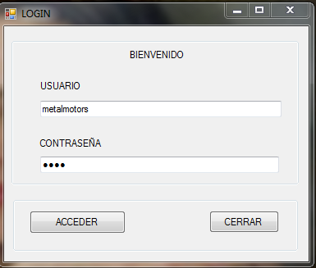

Esta interfaz nos permite ingresar al sistema SIP M&M mediante la autenticción de un usuario registrado.

### Interfaz registrar Cliente.

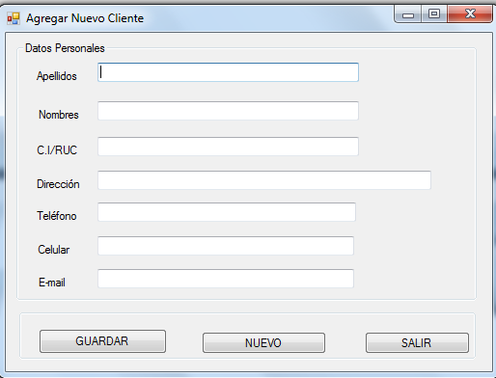

Esta ventana nos permitirá registrar un nuevo cliente llenado todos los campos respectivos una vez finalizado se guardaran el nuevo cliente en la base de datos del sistema.

### Interfaz consultarCliente

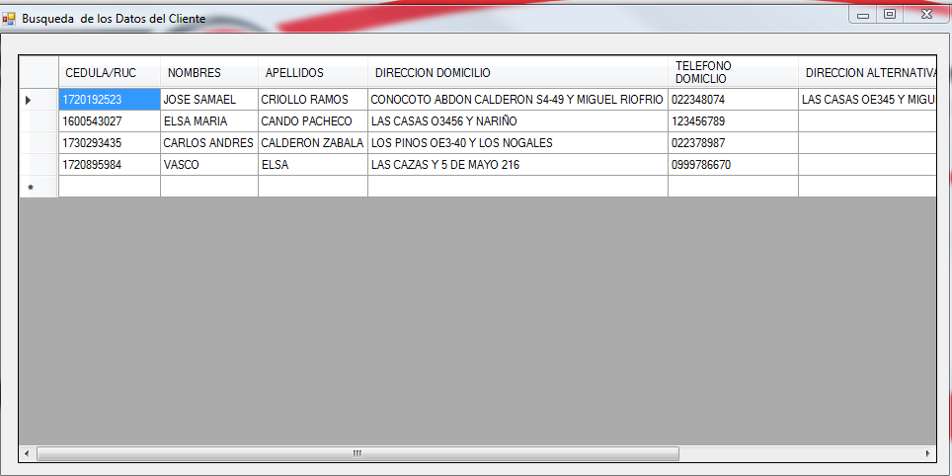

Esta ventana nos permitirá consultar un cliente registrado en el sistema del cual nos mostrara todos sus datos.

### Interfaz modificar Cliente.

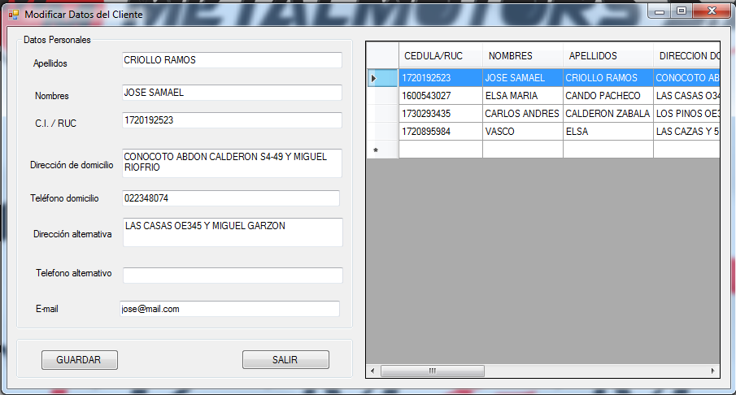

Esta ventana nos permitirá modificar los datos de un cliente llenado todos los campos respectivos una vez finalizado se guardaran los nuevos datos del cliente en la base de datos del sistema.

### Interfaz eliminar Cliente.

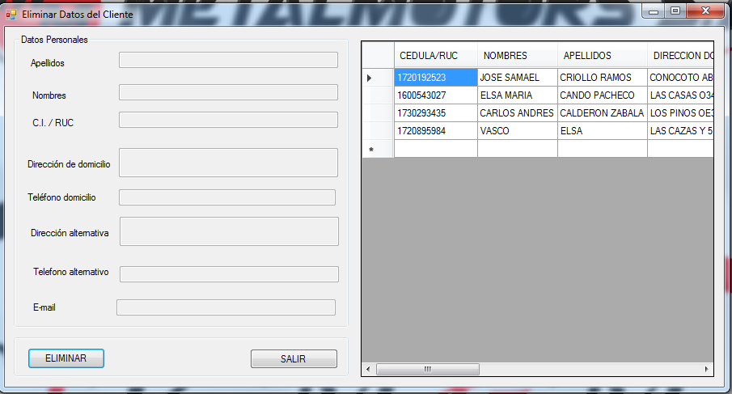

Esta ventana nos permitira eliminar los datos de un cliente. Al finalizar la eliminación de los campos deberemos dar clic en el botón eliminar.

### Interfaz registrar Proyecto.

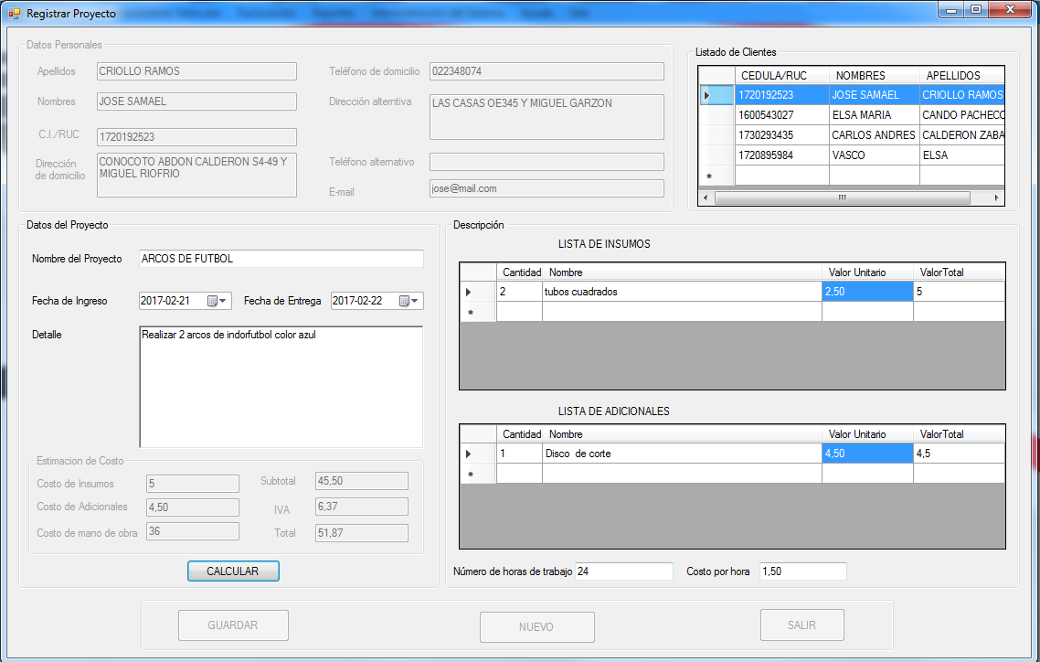

Esta ventana nos permitirá registar los datos de un proyecto llenando todos los campos respectivos, una vez finalizado se guardaran los nuevos datos del proyecto en la base de datos del sistema.

### Interfaz modificar Proyecto.

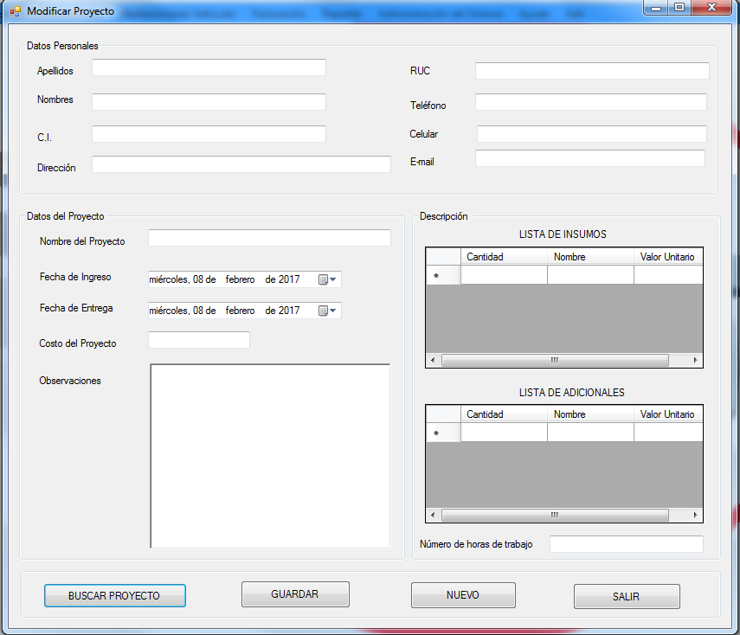

Esta ventana nos permitirá modificar los datos de un proyecto llenado todos los campos respectivos una vez finalizado se guardaran los nuevos datos del proyecto en la base de datos del sistema.

### Interfaz consultar Proyecto.

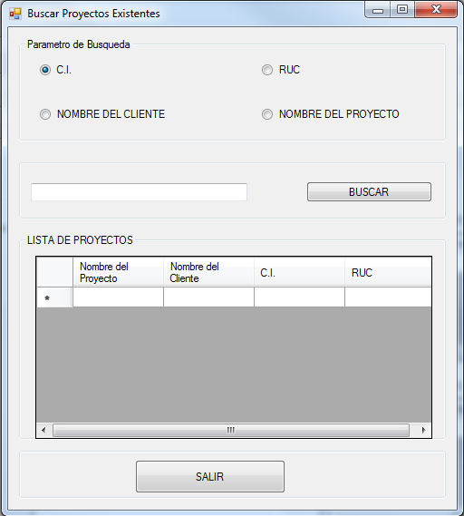

Esta ventana nos permitirá consultar los datos de un proyecto registrado en el sistema.

### Interfaz eliminar Proyecto.

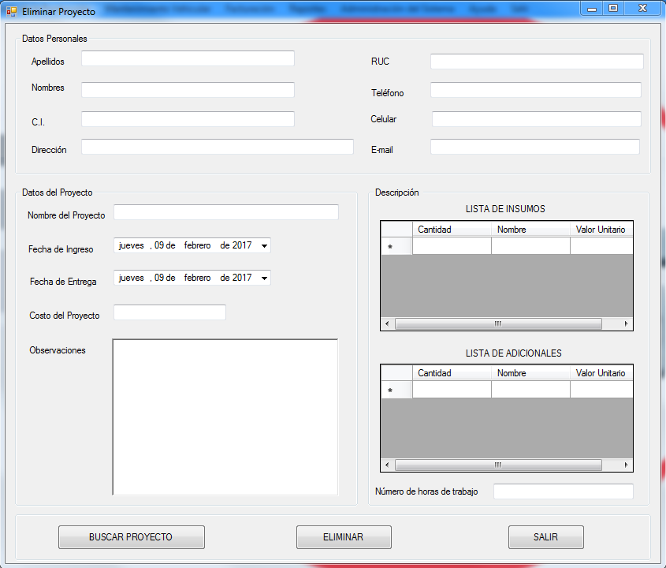

Esta ventana nos permitirá eliminar proyecto una vez escogido de la lista de proyectos existentes.

### Interfaz Registrar Mantenimiento.

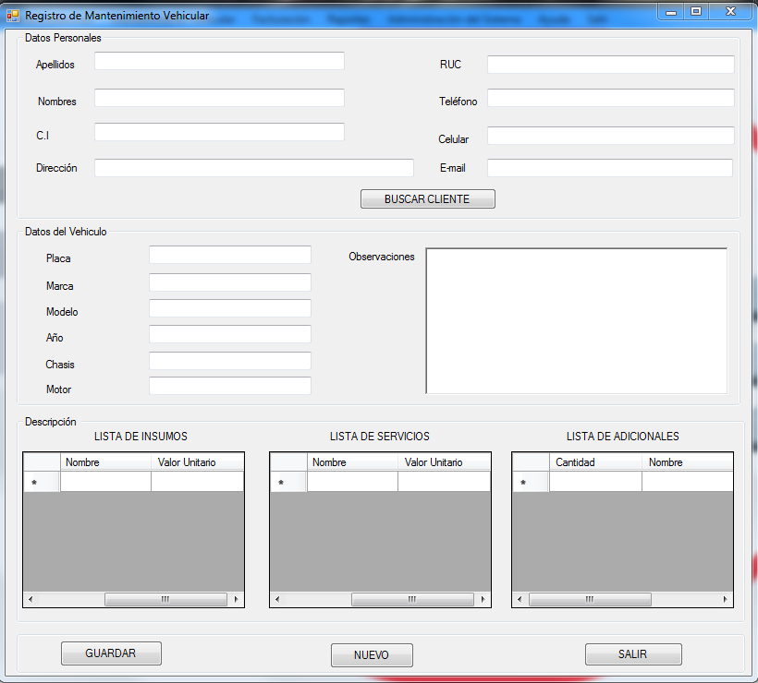

Esta ventana nos permitirá registrar un nuevo mantenimieto vehicular llenado todos los campos respectivos una vez finalizado se guardaran los nuevos datos del mantenimiento en la base de datos del sistema.

### Interfaz consultar Mantenimiento.

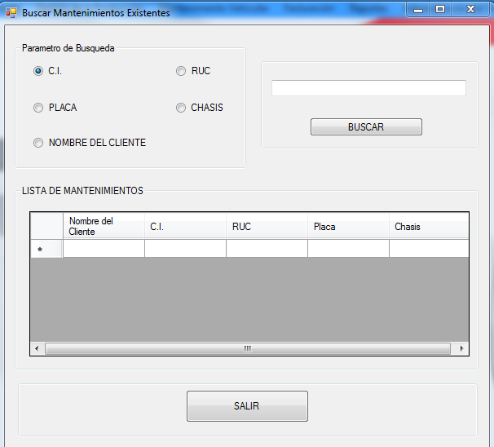

Esta ventana nos permitirá consultar los manteniemtos que tengamos registrados en nuestro sistema.

### Interfaz modificar mantenimiento .

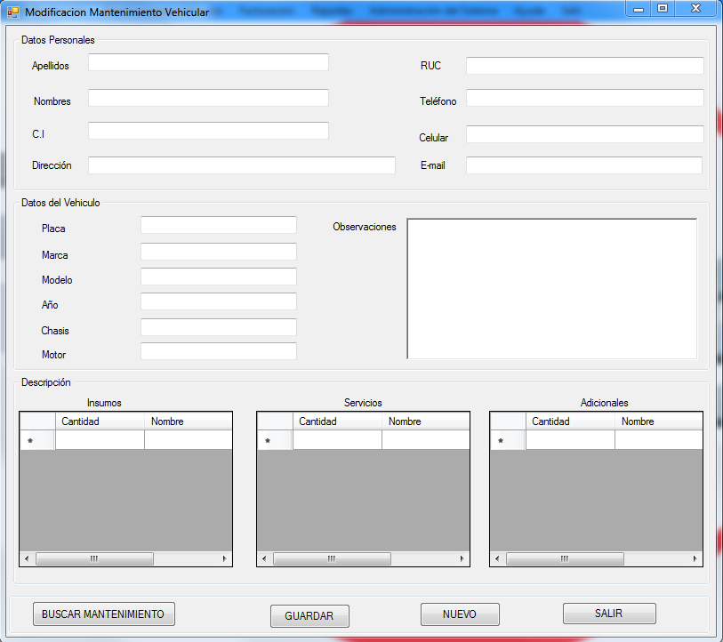

Esta ventana nos permitirá modificar los registros de un mantenimiento llenado todos los campos respectivos una vez finalizado se guardaran el mantenimiento realizado en la base de datos del sistema.

### Interfaz eliminar mantenimiento .

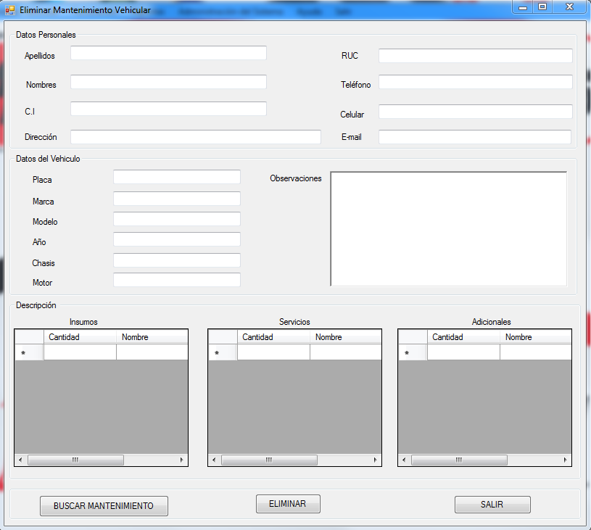

Esta ventana nos permitirá eliminar los registros de un mantenimiento que tengamos registrado en el sistema.

### Interfaz Criterio de Reportes

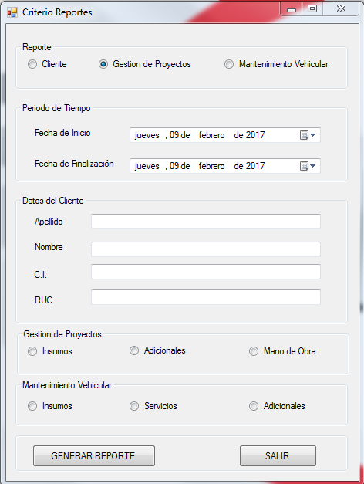

En esta ventana podremos realizar la generación de reportes una vez escogidos los criterios respectivos

### Interfaz regsitrar usuario

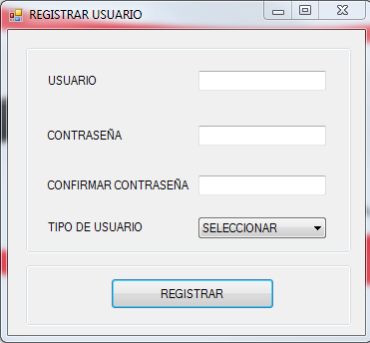

En esta ventana podremos registrar nuevos usuarios que manejen el sistema SIP M&M llenando los campos respectivos.

### Interfaz Modificar Usuario:

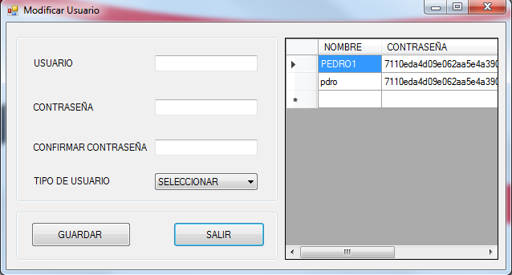

En esta ventana podremos buscar los usuarios registardos en el sistema para editarlos si es necesario.

## Interfaces de Hardware

Las interfaces de Hardware que manejará el sistema serán los dispositivos de entrada de datos como son el mouse, teclado y el dispositivo de salida que es la pantalla, considerares una impresora como una interface de salida, también se estipula las maneras de configuración de todos y cada uno de los elementos hardware que serán utilizados para la implementación del sistema software a desarrollarse, que serán los que por defecto se encuentran en los ambientes Windows.

## Interfaces de Software

Las interfaces de software serán formularios gráficos para módulo del sistema, desarrollados en el lenguaje C# en Microsoft Visual Studio 2010, en el sistema operativo Windows 7 y Windows Server 2008, los formularios tendrán conexión a un servidor de base de datos también propietaria como SQL Server 2008.

## Interfaces de Comunicación

El sistema se mantendrá en uso para varios clientes, aproximadamente 6 concurrentes como máximo al servidor de base de datos. El programa será instalado en varios computadores donde se mostrará a un usuario por computador, cada usuario tendrá su identificación propia y contara con permisos a ciertas áreas definidas por el administrador del sistemas la base de datos original se mantendrá aislada para protección de la información lo que se les mostrara a los usuarios será una replicación de la misma.

# Normas Aplicables

Se cumplirá con las condiciones de calidad establecidas en las normas ISO9001, IEEE12207, IEEE830, las cuales hacen referencia a estándares de calidad para el desarrollo de proyectos de software entre otros productos.